***Jakub Kisiel***

Moja aktywność podczas tworzenia sprintów opierała się na ewentualnym dodawaniu zadań, które zostały pominięte lub zbyt ogólnie przedstawione. Moje zadania opierały się głównie na aspektach teoretycznych takich jak opis języka programowania, ale również kontroli i poprawy potencjalnych błędów.

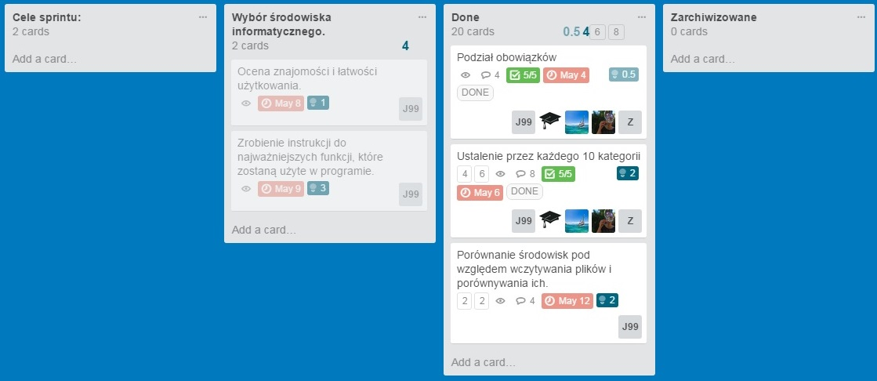

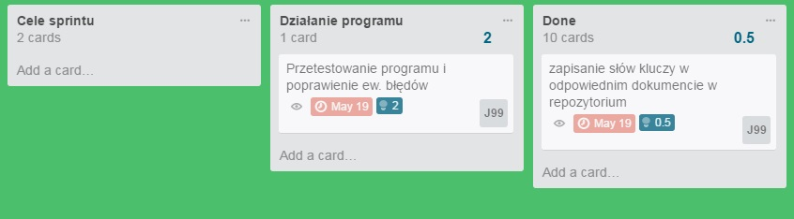

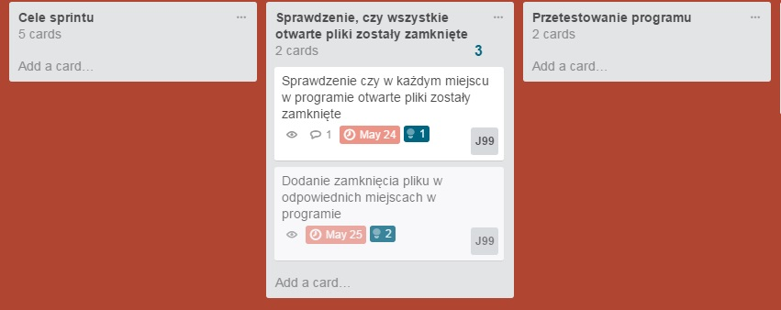

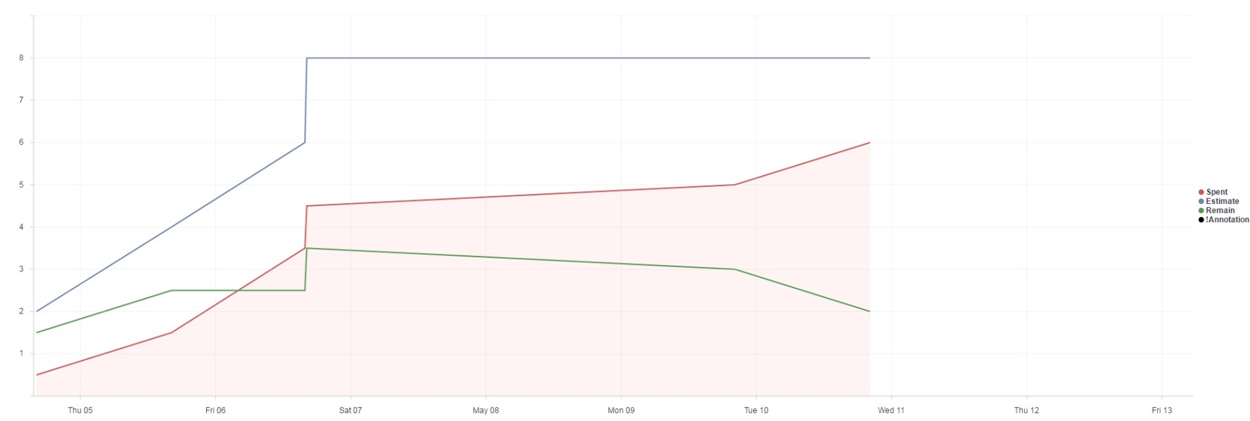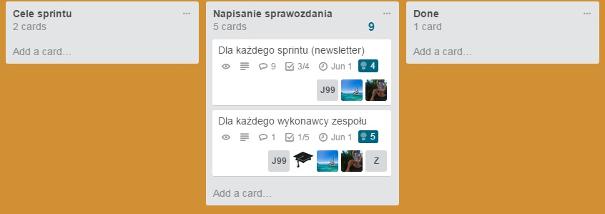

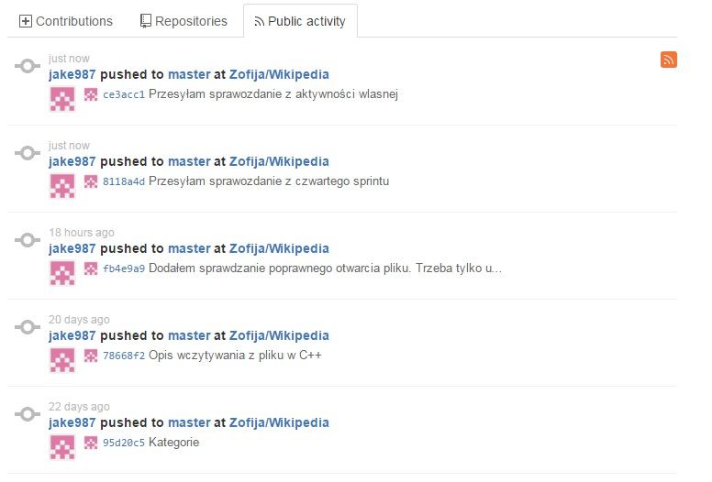 Podsumowując, moja zaangażowanie w pracę zespołu było zmienne. Swoją aktywność określam na 18,5%.